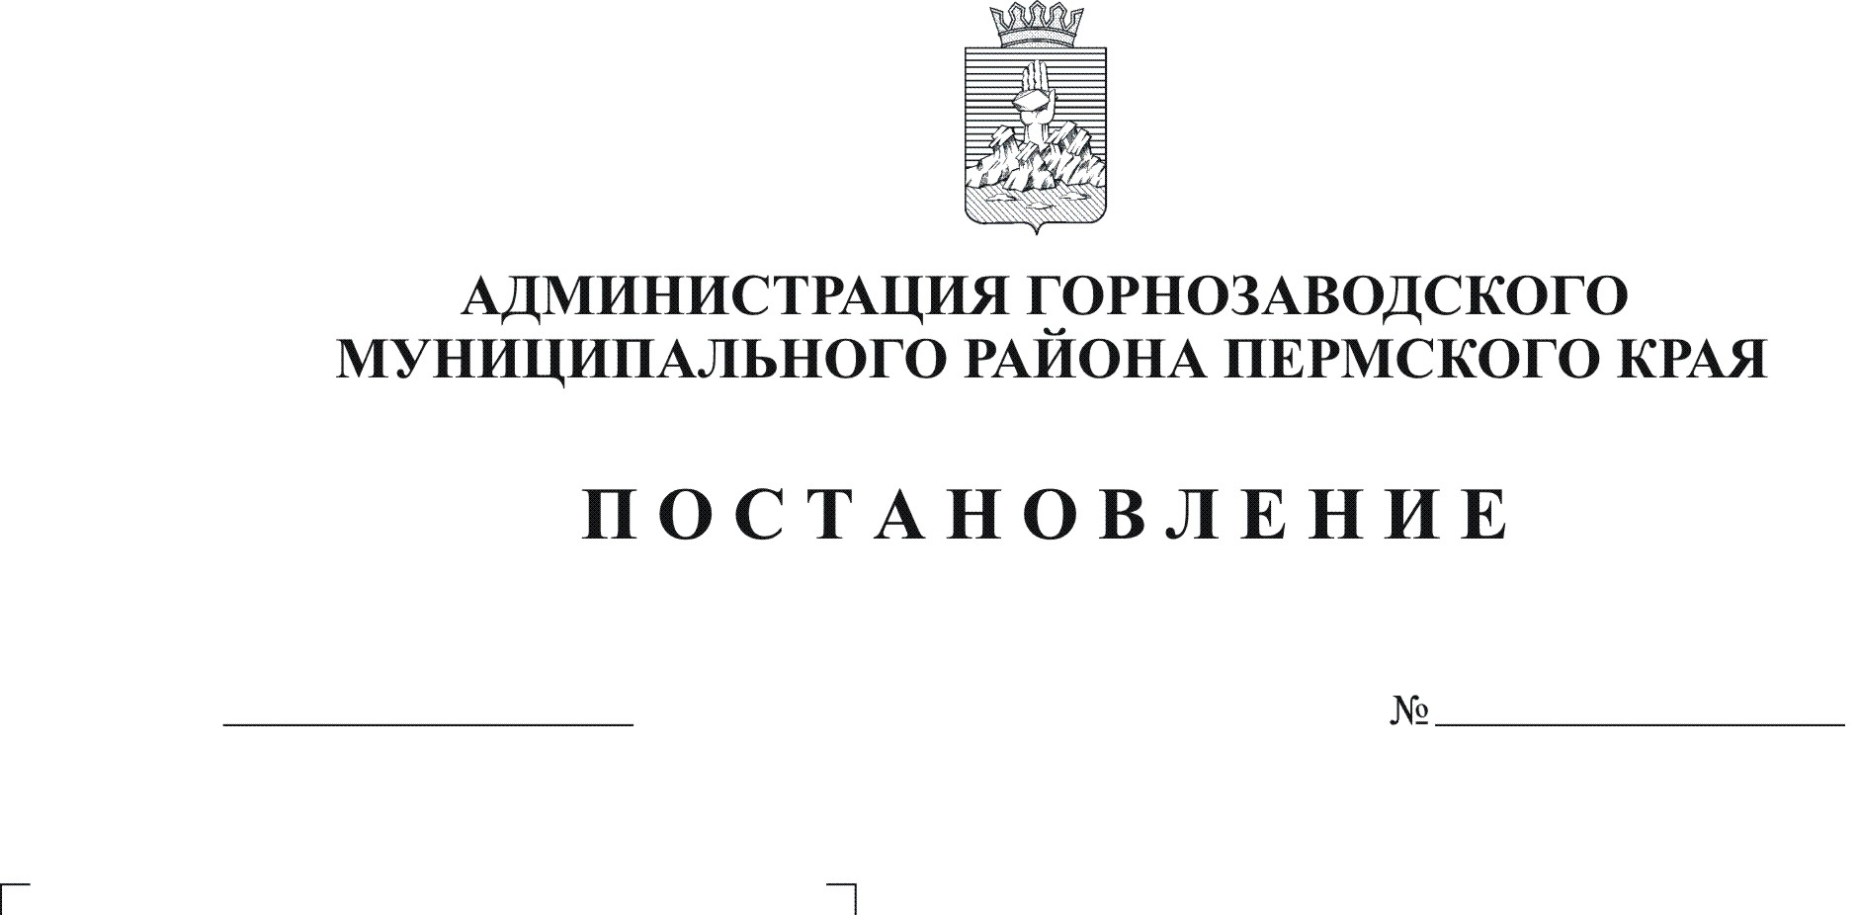
О создании муниципального бюджетного
учреждения здравоохранения «Пашийская
амбулатория» путем изменения типа
744
15.06.2012

Руководствуясь статьей 120 Гражданского кодекса Российской Федерации, Федеральными законами от 08 мая 2010 г. № 83-ФЗ «О внесении изменений в отдельные законодательные акты Российской Федерации в связи с совершенствованием правового положения государственных (муниципальных) учреждений», от 06 октября 2003 г. № 131-ФЗ «Об общих принципах организации местного самоуправления в Российской Федерации», от 12 января 1996 г. N 7-ФЗ "О некоммерческих организациях", постановлением администрации Горнозаводского муниципального района от 10 декабря 2010 г. N 933 "Об утверждении Порядка создания, реорганизации, изменения типа и ликвидации муниципальных учреждений, а также утверждения уставов муниципальных учреждений и внесения в них изменений", статьей 36 Устава Горнозаводского муниципального района Пермского края
ПОСТАНОВЛЯЮ:
1. Создать муниципальное бюджетное учреждение здравоохранения «Пашийская амбулатория» путем изменения типа существующего муниципального учреждения здравоохранения «Пашийская амбулатория».
2. Определить администрацию Горнозаводского муниципального района Пермского края уполномоченным органом, осуществляющим функции и полномочия учредителя муниципального бюджетного учреждения здравоохранения «Пашийская амбулатория».
3. Сохранить за муниципальным бюджетным учреждением здравоохранения «Пашийская амбулатория» (далее – Учреждение) основные цели деятельности муниципального учреждения здравоохранения «Пашийская амбулатория», предусмотренные Уставом.
4. Администрации Горнозаводского муниципального района Пермского края в срок до 01 июля 2012 года:
4.1. обеспечить контроль за реализацией мероприятий по созданию Учреждения путем изменения типа;
4.2. утвердить изменения, вносимые в Устав Учреждения.
5. Муниципальному учреждению здравоохранения «Пашийская амбулатория» осуществить мероприятия по созданию Учреждения путем изменения типа в срок до 01 июля 2012 года:
5.1. внести изменения в Устав Учреждения;
5.2. зарегистрировать в Межрайонной инспекции Федеральной налоговой службы № 14 по Пермскому краю, внесенные изменения в Устав Учреждения;
5.3. произвести смену печатей, бланков Учреждения.
6.Обнародовать настоящее постановление в помещении муниципального учреждения культуры «Горнозаводская центральная межпоселенческая библиотека», в здании администрации Горнозаводского муниципального района и разместить на официальном сайте Горнозаводского муниципального района.
7. Контроль за исполнением настоящего постановления возложить на заместителя главы администрации Горнозаводского муниципального района Зерову В.В.
Глава муниципального района-
глава администрации муниципального
района А.Н.Афанасьев

Подлинный экземпляр находится в администрации муниципального района

